Ηλίας Μπεριάτος
Kαθηγητής χωρικού- περιβαλλοντικού σχεδιασμού και γεωγραφίας
Πανεπιστημίου Θεσσαλίας

Για μια πολιτική του τοπίου στην Ελλάδα

1. Ελληνικό τοπίο : Μερικές επισημάνσεις

Σύμφωνα με τη διεθνή βιβλιογραφία αλλά και τον ορισμό της Ευρωπαϊκής Σύμβασης (Council of Europe 2000) το τοπίο είναι μια περιοχή (μικρής σχετικά έκτασης), της οποίας ο χαρακτήρας είναι το αποτέλεσμα της δράσης και διαντίδρασης των φυσικών και ανθρωπογενών παραγόντων και στοιχείων όπως αυτά γίνονται αντιληπτά με ενιαίο τρόπο από τον άνθρωπο. Το τοπίο είναι το σύνθετο έργο της φύσης και του ανθρώπου στο οποίο θεμελιώδη ρόλο παίζει η ιστορική διάσταση, δηλαδή η ιστορία του συγκεκριμένου τόπου. Από τη άλλη πλευρά είναι μια έννοια κλειδί για την υπέρβαση των τομεακών προσεγγίσεων του περιβάλλοντος. Μ’ άλλα λόγια αποτελεί το ενοποιητικό στοιχείο των περιβαλλοντικών και χωρικών συνιστωσών μιας γεωγραφικής ενότητας (Clementi 2002) και για το λόγο αυτό ή σημασία του στην ολοκληρωμένη ανάπτυξη και την ποιότητα ζωής των κατοίκων είναι καθοριστική.
Στην Μεσόγειο και την Ελλάδα, μια περιοχή που χαρακτηρίζεται από το βάρος μιας μεγάλης ιστορικής κληρονομιάς και από την ευθραυστότητα του φυσικού και δομημένου περιβάλλοντος και των οικοσυστημάτων της, το τοπίο αποκτά ακόμα μεγαλύτερη σημασία. Δεν είναι τυχαίο ίσως ότι το ελληνικό και μεσογειακό τοπίο έχει υμνηθεί από τους ταξιδιώτες και περιηγητές του 18ου και 19ου αιώνα (Tomkinson 2002), έχει σχεδιαστεί και αποτυπωθεί ποικιλοτρόπως από εικαστικούς καλλιτέχνες και έχει φωτογραφηθεί και υμνηθεί, τον 20ο κυρίως αιώνα, από διάσημους έλληνες και ξένους φωτογράφους και λογοτέχνες/ συγγραφείς. Για παράδειγμα ο γνωστός γάλλος συγγραφέας και λογοτέχνης Jacques Lacarriere που ταξίδεψε για πολλά χρόνια στην Ελλάδα και στη Μεσόγειο έχει μιλήσει αρκετά για τα ‘σπάνιας τελειότητας και ευαισθησίας τοπία’ (paysages exquis) των ελληνικών νησιών. (Lacarriere J 1998)
Οι μεταμορφώσεις και οι μετασχηματισμοί του ελληνικού τοπίου, τουλάχιστον κατά την περίοδο των νεώτερων χρόνων, που μπορούμε ευκολότερα να προσεγγίσουμε, υπήρχαν σε συσχέτιση πάντοτε με την επικρατούσα οργάνωση και διαχείριση του χώρου από τις κοινωνικές ομάδες (τις αξίες τους, τα μέσα παραγωγής, την τεχνολογία που χρησιμοποιούσαν). Η σημασία των μεταβολών αυτών έγκειται στην ποιότητα του αποτελέσματος που κρίνεται με βάση το κριτήριο της ισορροπίας των οικολογικών, οικονομικών και αισθητικών παραγόντων και της συμβατότητας τους με τις εκάστοτε κυριαρχούσες κοινωνικές αξίες. Η έννοια της ισορροπίας και της συμβατότητας είναι ίσως η καταλληλότερη από λειτουργική άποψη για να χρησιμοποιηθεί ως κριτήριο στο θέμα της ποιοτικής αξιολόγησης του τοπίου.
Αυτό που συνήθως ονομάζουμε υποβάθμιση, κακοποίηση ή και καταστροφή του τοπίου εκφράζει την μεταβολή προς μια κατάσταση μη ισορροπίας που μπορεί να είναι το αποτέλεσμα ταχύτατων αλλαγών που δεν αφήνουν περιθώρια στο οικοσύστημα ή το γεωσύστημα για τις απαραίτητες προσαρμογές. Η μεταπολεμική περίοδος στην Μεσόγειο και την Ελλάδα μπορεί να χαρακτηριστεί ως μια τέτοια κατάσταση ταχύτατων μεταβολών και άρα ανισορροπίας του συνολικού χωρικού- περιβαλλοντικού συστήματος. Η κατάσταση αυτή είναι ορατή τόσο στο αστικό τοπίο όσο και στο αγροτικό όπου οι αντιθέσεις είναι πιο εμφανείς: ανεξέλεγκτες λατομικές και εξορυκτικές δραστηριότητες, πρόχειρη αγροτική και δασική οδοποιία, αποψιλώσεις, εμπρησμοί κλπ. αποτελούν τις κύριες επεμβάσεις που δημιουργούν προβλήματα οικολογικά, λειτουργικά και αισθητικά στο ελληνικό περιβάλλον. Δεν είναι τυχαίο ότι συχνά η κατάσταση αυτή παρομοιάζεται με ‘ασέλγεια’ ή ‘βιασμό’ της ελληνικής φύσης.
Εξίσου προβληματικές είναι και οι οικοδομικές και διαφημιστικές κατασκευές που σχηματίζουν μεγάλα ενιαία ‘μέτωπα’ ή ‘συστάδες’ (πραγματικούς ‘διαφημιστικούς βιότοπους’)κατά μήκος των μεγάλων οδικών αξόνων (διαδρόμων) και ‘παραγεμίζουν’ με μια μη επιθυμητή ‘επίπλωση’ και άχρηστα ‘αντικείμενα’ την ελληνική ύπαιθρο (cluttered countryside). Ας σημειωθεί ότι -όπως συμβαίνει σε όλο τον κόσμο- (CPRE 1996) δεν είναι μόνο οι μεγάλες παρεμβάσεις και έργα που βλάπτουν. Η αργή αλλά σταθερή συσσώρευση μικρών αλλοιώσεων σε ακτές, κάμπους και βουνά, μπορεί να επιφέρει τελικά μεγαλύτερες βλάβες και αλλοιώσεις και να έχει απρόσμενες επιπτώσεις στον χαρακτήρα ενός δρόμου, ενός οικισμού ή μιας ευρύτερης αγροτικής ζώνης γενικότερα. Αυτή είναι η πιο ‘ύπουλη’ και ‘αθόρυβη’ μεταλλαγή στο τοπίο.

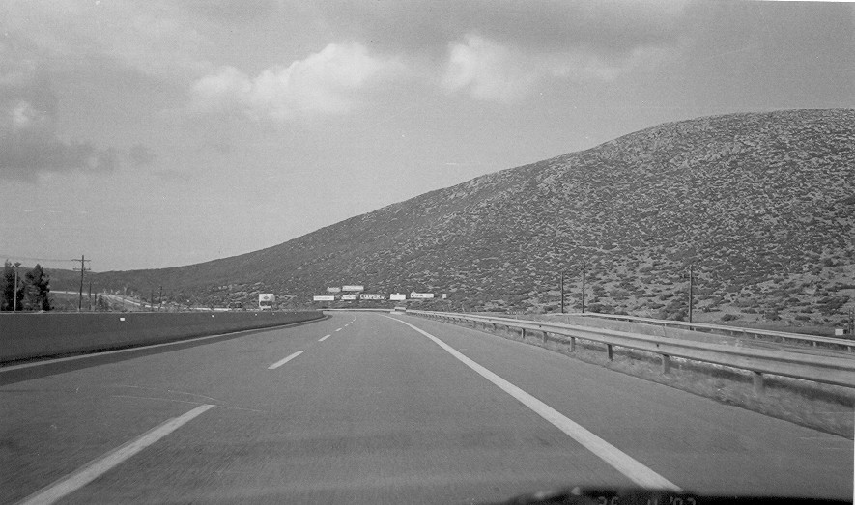

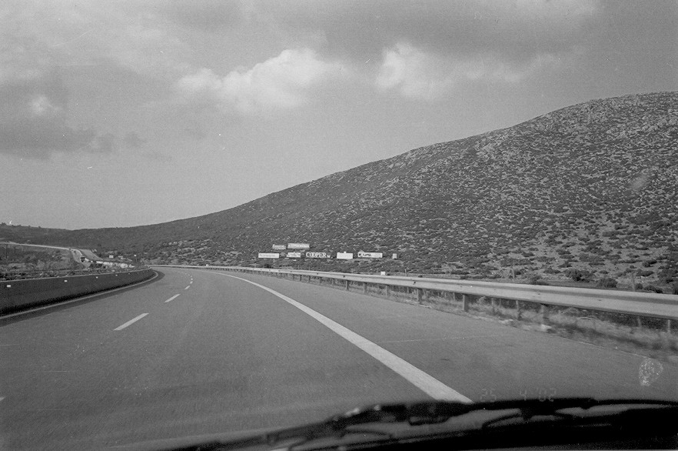

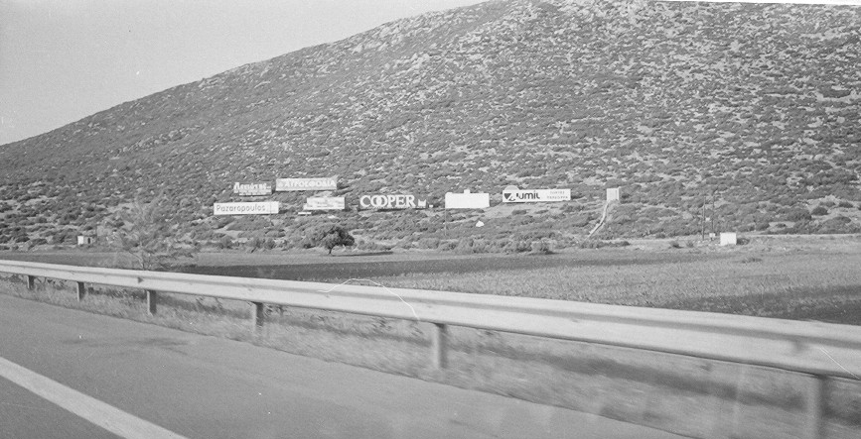

Φωτ 1-3 : Παραδείγματα ‘διαφημιστικών βιοτόπων’ στον εθνικό οδικό άξονα Αθηνών-Θεσσαλονίκης.
Από την άλλη πλευρά η ανανέωση του δομημένου χώρου (built-up areas) και η αστικοποίηση, η εκμετάλλευση του τοπίου ως πηγή οικονομικής ανάπτυξης καθώς και η μετατροπή των αγροτικών και γεωργικών πρακτικών ή ακόμα η εξέλιξη των υποδομών επικοινωνίας, οδήγησαν και οδηγούν σε σημαντική αλλαγή του τοπίου. Η μεταβολή αυτή, χωρίς να αποκλείει κάποια συνέχεια, δεν επιτρέπει ωστόσο πλέον τη σύλληψη του ελληνικού τοπίου, ως χώρο μιας ‘φυσιολογικής’ εξέλιξης, η οποία να διατηρεί τα ίχνη του παρελθόντος και να αντιστέκεται στη λήθη. Ακριβολογώντας, σημαντικές αλλαγές του τοπίου πραγματοποιήθηκαν κατά τη διάρκεια των τελευταίων δεκαετιών στην Ελλάδα και ιδιαίτερα στο αστικό τοπίο. Από την Αθήνα και την Θεσσαλονίκη του 19^{ου} αιώνα, όπως και στις περισσότερες πόλεις και χωριά, το κτισμένο περιβάλλον ανανεώθηκε με τη χρησιμοποίηση του μπετόν, οι αστικοί και αγροτικοί χώροι με διατηρημένη ιστορικότητα έγιναν σπάνιοι και δεν αντιπροσωπεύουν πλέον τον ελληνικό τρόπο δόμησης και κατοίκησης. Κατ’ αυτήν την έννοια, τα οράματα εθνικής κληρονομιάς και οι αντιλήψεις περί τοπίου, καθορισμένες από την «υπόθεση του μόνιμου» είναι ανεπαρκή στο να περιγράφουν και να αντιπροσωπεύουν το τοπίο της σύγχρονης Ελλάδας.
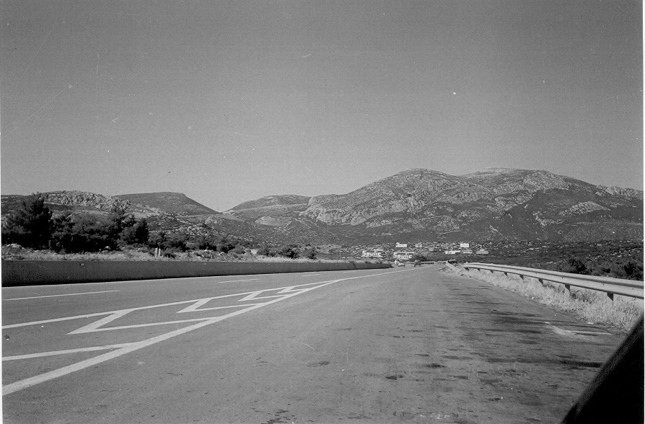

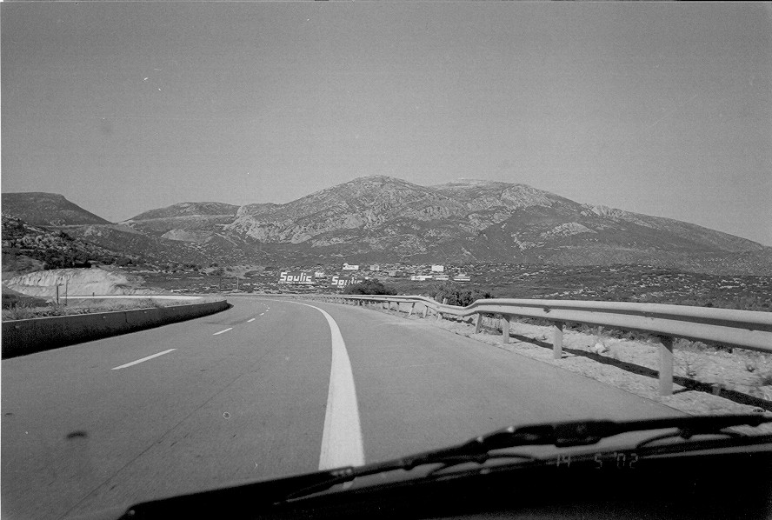

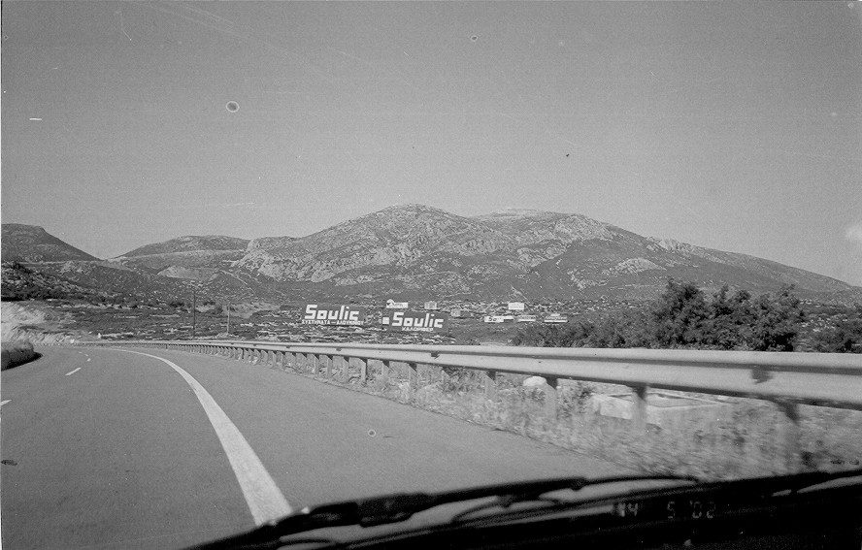
Φωτ 4-6 : Παραδείγματα ‘διαφημιστικών βιοτόπων’ στον εθνικό οδικό άξονα Αθηνών-Θεσσαλονίκης
2. Στοιχεία συγκρότησης μιας πολιτικής τοπίου στην Ελλάδα.

Οι μηχανισμοί προστασίας του τοπίου στην Ελλάδα δεν μπορούν βεβαίως να χαρακτηριστούν επαρκείς. Aν και υπάρχουν αρκετές διατάξεις στην πολεοδομική και χωροταξική νομοθεσία που αναφέρονται στο τοπίο, τα συναφή θέματα ρυθμίζονται εμμέσως με αφορμή σχετικούς σκοπούς και πολιτικές. Για παράδειγμα υπάρχει -θεωρητικά τουλάχιστον- η δυνατότητα αρχιτεκτονικού ελέγχου των κτιριακών κατασκευών σε ορισμένες περιπτώσεις (όπως στους παραδοσιακούς οικισμούς, ιστορικά κέντρα πόλεων ή άλλες ειδικές ζώνες) από ειδικές επιτροπές (EΠAE). Υπάρχει ακόμη και η πρόβλεψη για τον χαρακτηρισμό τοπίων ιδιαίτερου φυσικού κάλλους από το νόμο 1469/50 και το ΠΔ 161/Δ/84. Όμως παρά την κήρυξη εκατοντάδων τέτοιων περιοχών δεν υπήρξε κανένα ουσιαστικό αποτέλεσμα ενώ έχει αδρανοποιηθεί (ή μάλλον μπλοκαριστεί) η διαδικασία κήρυξης (χαρακτηρισμού) μετά την ψήφιση του νόμου-πλαισίου (1650/1986) για την προστασία του περιβάλλοντος’. Πράγματι, ο νόμος-πλαίσιο ‘για το περιβάλλον προβλέπει την ενσωμάτωση όλων των κατηγοριών προστατευομένων περιοχών σε μια ενιαία διαδικασία και για το λόγο αυτό επιβάλλει τον επαναχαρακτηρισμό των κηρυγμένων τοπίων με βάση τη νέα διαδικασία πράγμα που δεν έχει γίνει ακόμα παρά τις προσπάθειες των αρμόδιων φορέων.
Έτσι σήμερα πιο άμεση σχετικά με το τοπίο νομοθετική ρύθμιση είναι η παράγραφος 4 του άρθρου 18 του κεφαλαίου Δ’ (προστασία της φύσης και του τοπίου) του προαναφερόμενου νόμου 1650/86 ‘για την προστασία του περιβάλλοντος’ η οποία αναφέρεται στα κριτήρια χαρακτηρισμού και τις αρχές προστασίας για τους προστατευόμενους φυσικούς σχηματισμούς, τα προστατευόμενα τοπία και τα στοιχεία του τοπίου. Σημαντική λεπτομέρεια: η νομοθετική αυτή πρόβλεψη ουδέποτε χρησιμοποιήθηκε για το σκοπό πού έγινε από το 1986!. Ο συνολικότερος επομένως μηχανισμός προστασίας είναι ανεπαρκής πράγμα που έχει σχέση με τα εγγενή προβλήματα και την γενικότερη αναποτελεσματικότητα της περιβαλλοντικής, πολεοδομικής και χωροταξικής νομοθεσίας και πολιτικής στην Ελλάδα. Άλλωστε η ύπαρξη ενός θεσμικού πλαισίου από μόνη της (χωρίς σωστή εφαρμογή) δεν συνιστά μια ουσιαστική και αποτελεσματική πολιτική η οποία κρίνεται πάντοτε εκ του συγκεκριμένου αποτελέσματος.
Μια συγκροτημένη και διακριτή πολιτική τοπίου είναι ένα οργανικό σύνολο αρχών, ενεργειών και δράσεων με λογική αλληλουχία και συνοχή μεταξύ τους όπως π.χ. συνειδητοποίηση και ευαισθητοποίηση των πολιτών για την αναγκαιότητα της (αν δεν υπάρχει ήδη), ικανή τεχνογνωστική υποδομή για την χάραξη κα την στήριξή της, σαφείς στόχοι και στρατηγική, οργανωτικές και διοικητικές δομές και μηχανισμοί, οικονομικά εργαλεία και μέσα, προγράμματα και σχέδια υλοποίησης και εφαρμογής.
Η γνώση και η οργάνωση επομένως συνιστούν τις βασικές προτεραιότητες της πολιτικής αυτής. Για το σκοπό αυτό είναι αναγκαία η προσαρμογή της διοικητικής δομής των αρμόδιων υπουργείων με τη δημιουργία π.χ. μιας οργανικής μονάδας για το τοπίο (τμήματος ή διεύθυνσης) που σημειωτέον δεν απαιτεί οικονομικούς πόρους. Επίσης σημαντική είναι η δημιουργία ενός ‘Παρατηρητηρίου για το Τοπίο’ ως αναπόσπαστου στοιχείου του γενικότερου ‘Παρατηρητήριου της Χωροταξίας’, που προβλέπεται από τη νομοθεσία αλλά δεν έχει υλοποιηθεί ακόμα μέχρι σήμερα (Ν. 2742/99 για τον Χωροταξικό Σχεδιασμό και την Αειφόρο Ανάπτυξη). Το όργανο αυτό είναι απαραίτητο για την παραγωγή γνώσης και την συμβουλευτική υποστήριξη των οργάνων και κέντρων λήψης αποφάσεων.
Χρειάζεται επίσης η πολιτική για το τοπίο να συνδέεται οργανικά με τις λεγόμενες ‘οριζόντιες’ και ‘κάθετες’ πολιτικές όπως : την πολιτική για το περιβάλλον, την πολιτική για προστασία της φυσικής και πολιτιστικής κληρονομιάς, την πολιτική για την πολεοδομία και τη χωροταξία, την πολιτική για την αγροτική ανάπτυξη (δάση και γεωργία), την πολιτική για τον τουρισμό. Στο πλαίσιο αυτό η ουσιαστική εφαρμογή της Ευρωπαϊκής Σύμβασης για το τοπίο είναι κάτι περισσότερο από αναγκαία σε συνδυασμό με τις προβλέψεις του Σχεδίου Ανάπτυξης του Κοινοτικού Χώρου (ΣΑΚΧ) που είναι σχετικές με τα πολιτιστικά τοπία (κεφ 3 :Στόχοι και επιλογές πολιτικής ) (ΕSDP 1999 )
Mε δεδομένα τα παραπάνω μια ευρεία συνεργική προσπάθεια και συνεργασία είναι απαραίτητη μεταξύ όλων των συναφών επαγγελματικών φορέων και επιστημονικών οργανώσεων. Η συστράτευση αυτή πρέπει να περιλαμβάνει μεταξύ άλλων φορείς από τις τρεις μεγάλες κατηγορίες που συνιστούν μια τριμερή εταιρική σχέση (partnership) με βάση τη σύγχρονη αντίληψη της χωρικής διακυβέρνησης:
- Τους αρμόδιους φορείς της Κεντρικής Διοίκησης ΥΠΕΧΩΔΕ, ΥΠΠΟ, και άλλα συναρμόδια υπουργεία ) και της Αυτοδιοίκησης (καθώς και τις εθνικές ενώσεις των φορέων αυτοδιοίκησης πρώτου και δεύτερου βαθμού (Κεντρική Ένωση Δήμων και Κοινοτήτων Ελλάδος, Ένωση Νομαρχιακών Αυτοδιοικήσεων Ελλάδος)
- Τα συναφή τμήματα και σχολές των τριτοβάθμιων εκπαιδευτικών ιδρυμάτων – ΑΕΙ και ΤΕΙ (Αρχιτεκτονικής, πολεοδομίας-χωροταξίας, γεωγραφίας, περιβάλλοντος, γεωπονίας, δασολογίας, καλών τεχνών, αρχαιολογίας, φωτογραφίας).
- Τις σχετικές επιστημονικές οργανώσεις (Τεχνικό Επιμελητήριο Ελλάδος, Γεωτεχνικό Επιμελητήριο Ελλάδος, Σύλλογος Ελλήνων Πολεοδόμων και Χωροτακτών, Σύλλογος Αρχιτεκτόνων Διπλωματούχων Ανωτάτων Σχολών- Πανελλήνια Ένωση Αρχιτεκτόνων, Σύλλογος Αρχιτεκτόνων Τοπίου, Σύλλογος Αρχαιολόγων και άλλες Mη Κυβερνητικές Οργανώσεις ).

3. Τα πρώτα άμεσα συγκεκριμένα βήματα και εργαλεία

Από πολλούς αναφέρεται ότι η προστασία του τοπίου στην Ελλάδα σήμερα ισοδυναμεί με την κήρυξη ενός πολέμου εναντίον της ασχήμιας σε οποιαδήποτε μορφή της. Αυτό όμως δεν θα πρέπει να εκληφθεί ως ένας πόλεμος επιβολής απαγορεύσεων αλλά ως ένας αγώνας για την επικράτηση της ευαισθησίας και της συνετής διαχείρισης του χώρου και του περιβάλλοντος μέσω κατάλληλων ρυθμίσεων. Σε μια αδιαμόρφωτη ακόμα κατάσταση της πολιτικής του τοπίου στη Ελλάδα, από θεσμική και κοινωνική άποψη, όπου δεν είναι δυνατές οι ‘θεαματικές’ και εντυπωσιακές κινήσεις, χρειάζονται κάποιες συγκεκριμένες πρωτοβουλίες που θα ανοίξουν το δρόμο για τα πρώτα βήματα συγκρότησης μιας πολιτικής. Ως τέτοια, μπορούμε να θεωρήσουμε-μεταξύ άλλων- τα ακόλουθα:
Α) Η σύνταξη μιας Χάρτας (Διακήρυξης) για το Ελληνικό Τοπίο από ομάδα εργασίας που θα συσταθεί από εκπροσώπους των φορέων της τριμερούς εταιρικής σχέσης της οποίας η συμβολική και σημειολογική αξία είναι εξαιρετικά πολύτιμη.
Β) Η ολοκληρωμένη και ουσιαστική (και όχι τυπική) εφαρμογή της Ευρωπαϊκής Σύμβασης του τοπίου (European Landscape Convention) μέσω της πλήρους ενσωμάτωσης στο Ελληνικό Δίκαιο των βασικών της προβλέψεων. Η ενσωμάτωση αυτή πρέπει να γίνει σε συνδυασμό με την εφαρμογή άλλων συναφών διεθνών συμβάσεων όπως π.χ. η Σύμβαση της Γρανάδας για την αρχιτεκτονική κληρονομιά που κυρώθηκε στην Ελλάδα με το Νόμο 2039/92, η Σύμβαση για την βιολογική ποικιλότητα που κυρώθηκε με το Νόμο 2204/94, η Unesco Convention concerning the Protection of the World Cultural and Natural Heritage, η ενσωμάτωση της Κοινοτικής Οδηγίας 92/43/ΕΟΚ (Δίκτυο NATURA 2000) κλπ.
Γ) Η δημιουργία ενός πρώτου μηχανισμού καταγραφής και μελέτης του τοπίου όπως π.χ ένα Φωτογραφικό αρχείο (παρατηρητήριο) το οποίο μπορεί να ενταχθεί στο πιο πάνω αναφερόμενο ευρύτερο Παρατηρητήριο του Τοπίου, ως οργανικό τμήμα του με βάση και την εμπειρία του αντίστοιχου γαλλικού μηχανισμού ( Ministere de l’ environnement- France 1994 ). Η δημιουργία ενός τέτοιου οργανωτικού σχήματος μπορεί να γίνει μέσα από την υλοποίηση ενός ειδικού προγράμματος με συγχρηματοδότηση από εθνικούς και κοινοτικούς πόρους ( στο πλαίσιο της κοινοτικής πρωτοβουλίας ΙΝΤΕRREG, ή του Γ’ΚΠΣ CSF), και με τη συμμετοχή των φορέων της τριμερούς εταιρικής σχέσης οι οποίοι θα πάρουν και την πρωτοβουλία σύνταξης και υποβολής της σχετικής πρότασης στις αρμόδιες αρχές. Ηδη στα μέχρι τώρα επιχειρησιακά προγράμματα περιβάλλοντος του ΥΠΕΧΩΔΕ υπήρξε μια πρώτη – μικρή βέβαια – χρηματοδότηση για δράσεις αποκατάστασης του τοπίου σε ευαίσθητες περιοχές. Έτσι, με τη δημιουργία ενός φωτογραφικού αρχείου- παρατηρητηρίου του σύγχρονου ελληνικού τοπίου θα γινόταν εφικτή η αναπαράσταση της σύγχρονης Ελλάδας, η δημιουργία μιας σφαιρικής εικόνας της, στο μέτρο που από την αναπαράσταση της μπορεί να κατανοηθούν οι βραδείες μεταβολές όπως και οι σχετικές αξιολογήσεις του τοπίου.

4. Αντί επιλόγου

Στην σημερινή Ελλάδα η προστασία και διαχείριση του τοπίου δεν αποτελεί μια πολυτέλεια. Η χώρα δεν αντιμετωπίζει τόσο προβλήματα ανάπτυξης (βιοτικού επιπέδου κλπ) όσο προβλήματα ‘της’ ανάπτυξης δηλαδή προβλήματα ποιοτικά, που γεννά η ίδια η αναπτυξιακή εξέλιξη. Ωστόσο η σημερινή ευρωπαϊκή και ελληνική συγκυρία μοιάζει να είναι ευνοϊκή για την προώθηση μιας συνεκτικής και ολοκληρωμένης πολιτικής τοπίου στην Ελλάδα. Ακόμα και η αρνητική κατάσταση που περιγράφτηκε στην αρχή βοηθά στην συνειδητοποίηση του προβλήματος που αποτελεί βασικό προαπαιτούμενο για κάθε περαιτέρω ενέργεια. Υπάρχει επομένως μια ωρίμανση των αντικειμενικών και υποκειμενικών συνθηκών που πρέπει να αποτελέσει το κίνητρο για δράση, ώστε να συντονιστούν οι υπάρχουσες μεμονωμένες προσπάθειες και να ενωθούν οι τυχόν αποσπασματικές πρωτοβουλίες που αναλαμβάνονται σήμερα και οι οποίες αδυνατούν να δημιουργήσουν την λεγόμενη ‘κρίσιμη μάζα’ της επιτυχίας . Η δυναμική των εξελίξεων γύρω από την υπόθεση του τοπίου στην Ελλάδα δεν θα πρέπει να αφεθεί στην τύχη της αλλά να υποστηριχθεί συνειδητά και ενεργά με τον καλύτερο τρόπο ώστε να υπάρξουν απτά αποτελέσματα το συντομότερο δυνατόν.

5. Βιβλιογραφία

Clementi A., (ed) (2002) Interpretazioni di Paesaggio.Convenzione Europea e innovazioni di methodo, Meltemi editore: Roma, pp163-164.
Council for the Protection of Rural England (CPRE) (1996) The Cluttered Countryside, CPRE: London .
Council of Europe (2000), European Landscape Convention and Explanatory Report, Council of Europe: Strasbourg.
EUROPEAN UNION (COMMISSION) (1999) European Spatial Development Perspectives, (ESDP), Committee of Spatial Development :Brussels,.
Gurrieri,F. – Van Riel, S.- Sembrini, M. (2005) Il restauro del paesaggio, Arspat- Alinea editrice : Firenze
Lacarriere J. (1998). L’ Ete Grec, Plon ‘pocket’ No 3018
Melandri, G. (2006) Cultura, paesaggio, Turismo. Poltiche per un New Deal della bellezza italiana, Gremese editore : Roma
Μinistere de l’ Environnement - France (1994), L’ Observatoire photographique du paysage, Ministere de l’ environnement : Paris,.
Tomkinson, J.L., (ed) (2002) Τravellers’ Greece. Memories of Enchanted Land, Anagnosis Puplications: Athens.

